# *CÁCH TÌM KIẾM CÂY NHỊ PHÂN BẰNG ĐỆ QUY:

- Ý tưởng: tuỳ theo giá trị của node cần tìm

+ Duyệt từ gốc (parent) của cây nhị phân tìm kiếm.

+ Khi parent chưa null: Nếu giá trị của node hiện tại đang xét lớn hơn node cần tìm thì sẽ duyệt tiếp sang node con bên trái, ngược lại thì sẽ duyệt tiếp sang node con bên phải.

+ Nếu tìm thấy giá trị thì trả về node tương ứng trên cây nhị phân, còn nếu duyệt hết mà không tìm thấy thì trả về null.

=> Demo program:

=> Mô hình cây nhị phân tìm kiếm:

=> Output: hướng duyệt từ 1 -> 2 -> 7 -> 3 -> 5

# * CÁC CÁCH DUYỆT CÂY NHỊ PHÂN:

MÔ HÌNH VÍ DỤ:

**- Preorder: duyệt từ trái -> node -> phải:**

+ Demo code:

+ Demo output:

**- Inorder: duyệt từ node -> trái -> phải**

**+** Demo code:

+ Demo output:

**- Postorder: duyệt từ trái -> phải -> node**

+ Demo code:

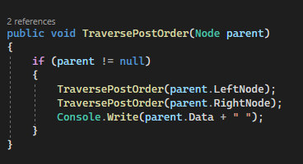

+ Demo output:

